Offenes Lernen:
Arbeitsauftrag
 | Finanzierung |  |  |  | Schuljahr:  2018/2019
 | BVW
Arbeitsbeginn: 10.4. |  | Fertigstellung: 11.4.19 | Sozialform:  … + L= mit Lehrerin | Kontrolle der Abgabe:
LERNZIELE: |  |  |  |  |  | Ziel erreicht:  Selbsteinschätzung
 |  |  |  |  |  | 1 | 2 | 3 | 4
- 1) Ich kann die wesentlichen Aspekte der Finanzierung erläutern.
- 2) Ich kann zwischen Eigen, Fremd, Innen und Außenfinanzierung unterscheiden

- 3) Ich verschiedene Finanzierungsvarianten einander gegenüberstellen.
SOZIALE LERNZIELE
- Ich frage Mitschüler oder den Prof. wenn ich nicht weiter weiß
1) voll /2) weitgehend /3) ansatzweise /4) nicht

Durchführung:
Nr | Aufgabe / Problemstellung | Sozialform | Pflicht/Wahl | erledigt
1  2 | Aufgabe Struktur Leasing und Factoring  (Website Prof. Holzheu)  Beantwortung der Arbeitsaufgaben auf den Folgeseiten |  | Pflicht

MATERIAL: Website Prof. Holzheu (http://holzheu-schule.at),

ERKLÄRUNG: Ich habe den Arbeitsauftrag verstanden. NAME: ________________________________

FEEDBACK: UNTERSCHRIFT: _______________________________
Wien, am ____________________________

Arbeitsaufgabe 1

Gehen Sie auf die Website von Prof. Holzheu und spielen Sie die Zuordnungsaufgaben zu Struktur Leasing und zu Struktur Factoring.

Arbeitsaufgabe 2 Vergleich Eigenkapital Fremdkapital
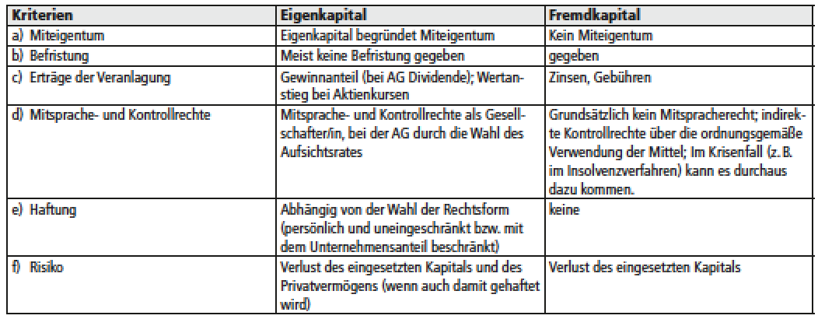
Arbeitsaufgabe 3

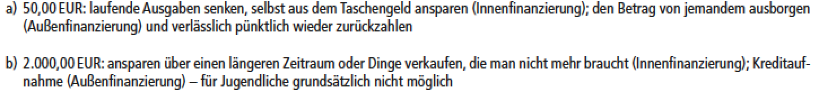

Arbeitsaufgabe 4 Finanzierungsentscheidungen

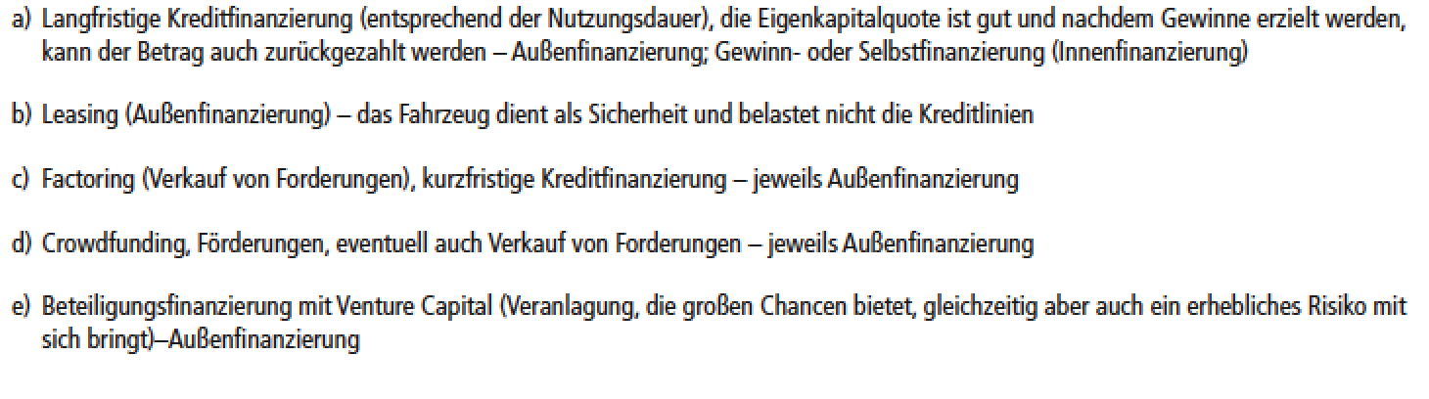
Arbeitsaufgabe 5

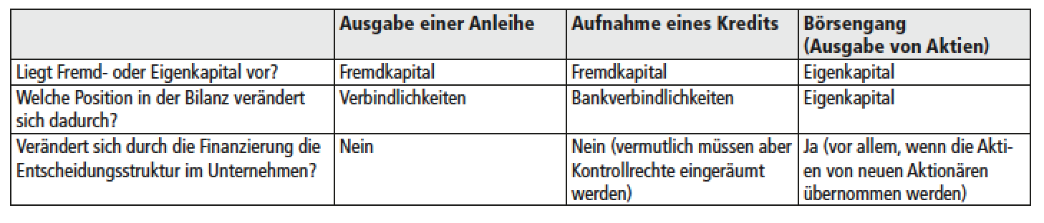

Arbeitsaufgabe 6
...

Arbeitsaufgabe 7
